DIAGRAMAS DE CASOS DE USOS
DIAGRAMA DE PROGRAMADOR
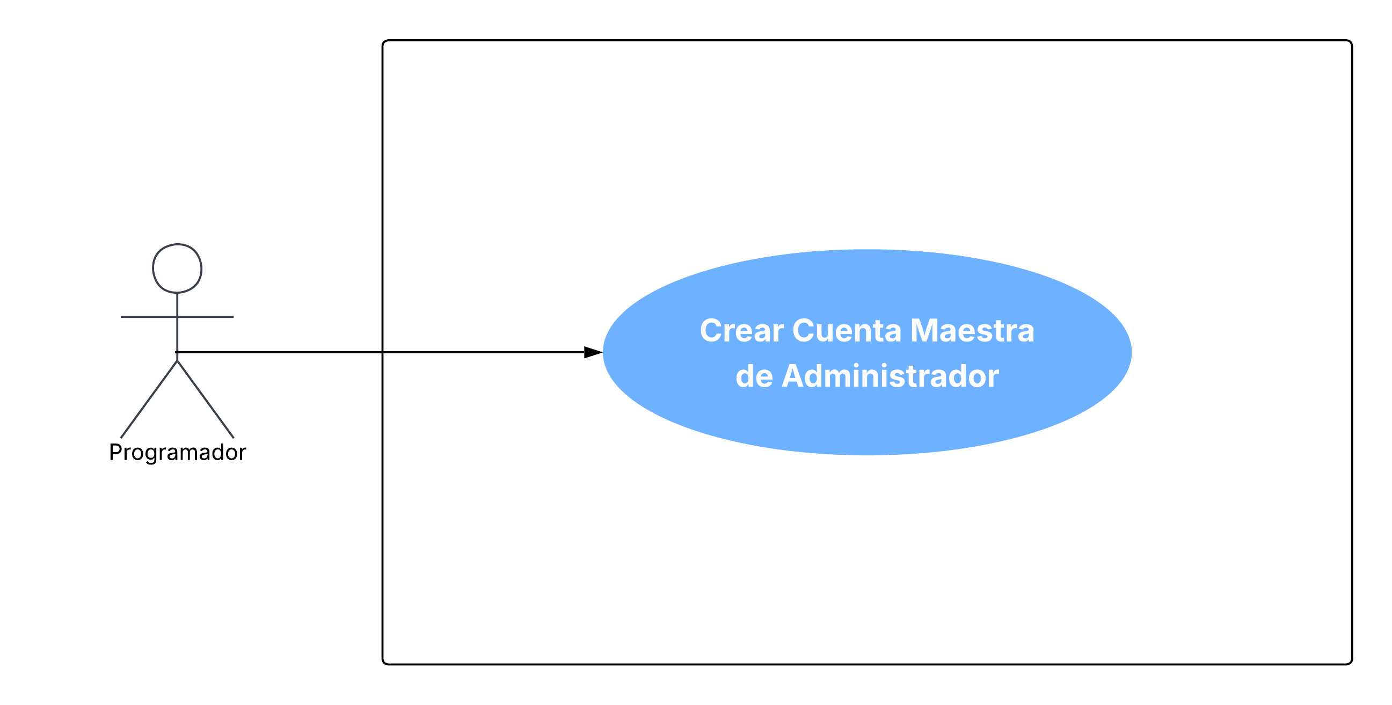

DIAGRAMA DE CLIENTE
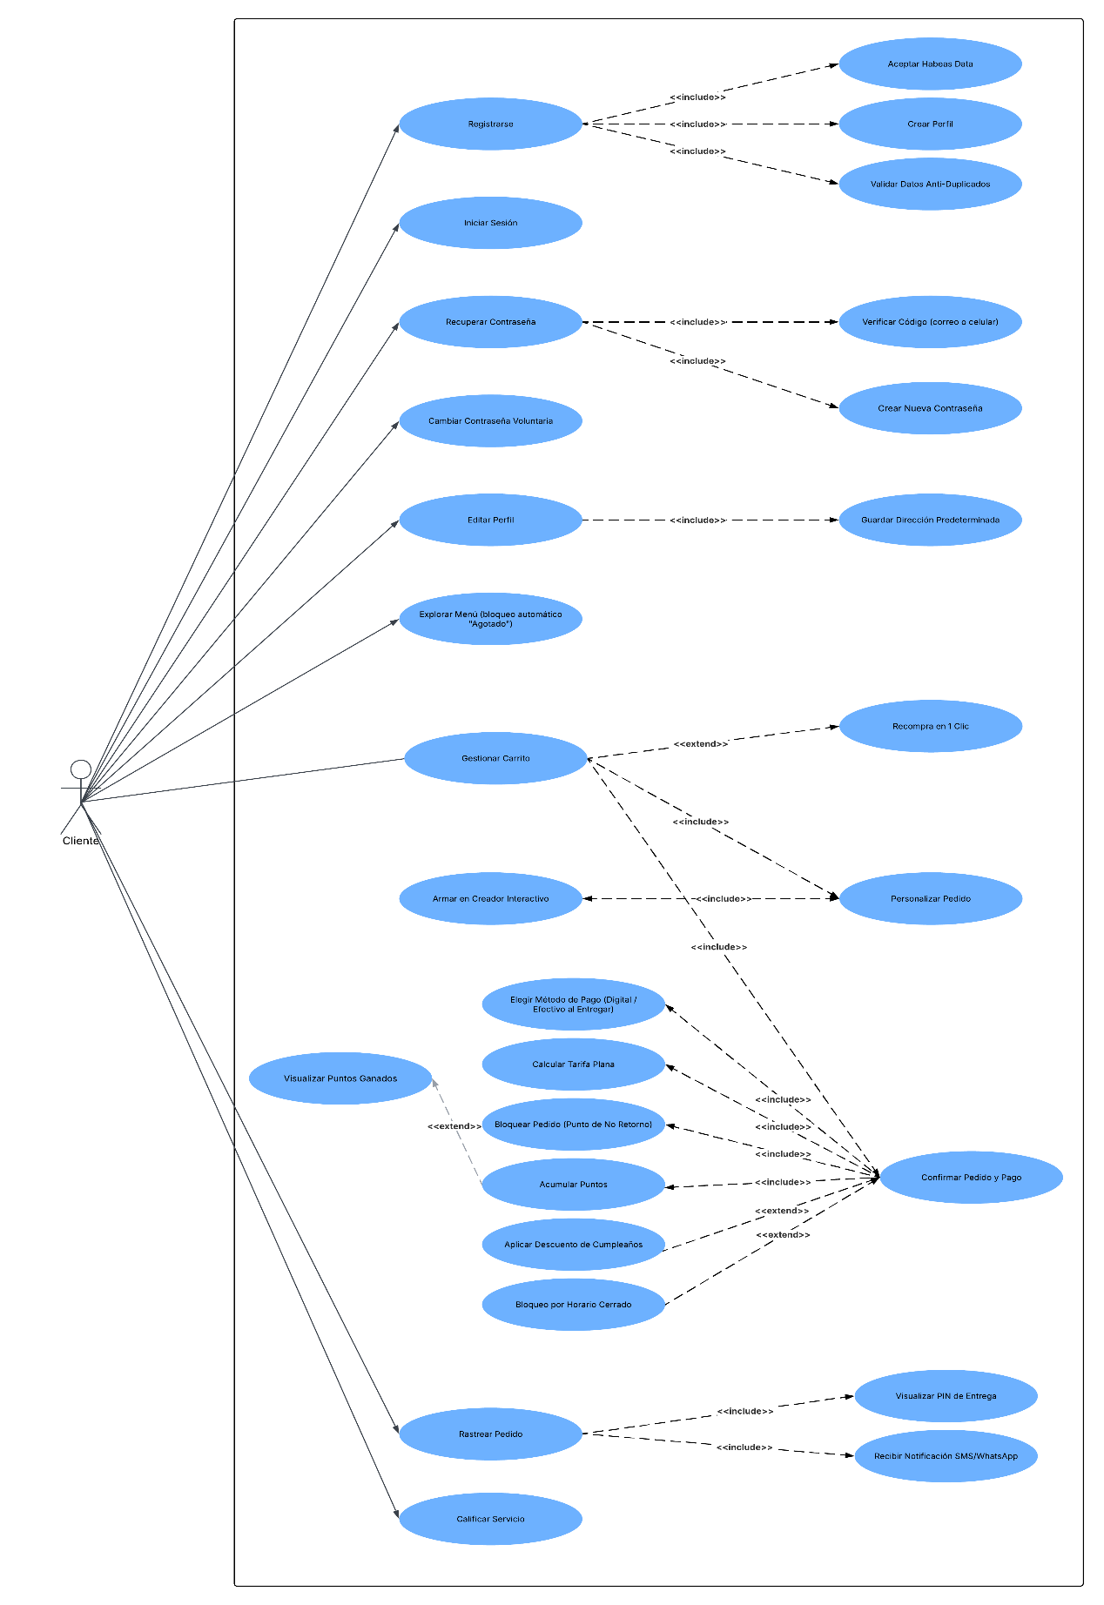
DIAGRAMA DE ADMINISTRADOR
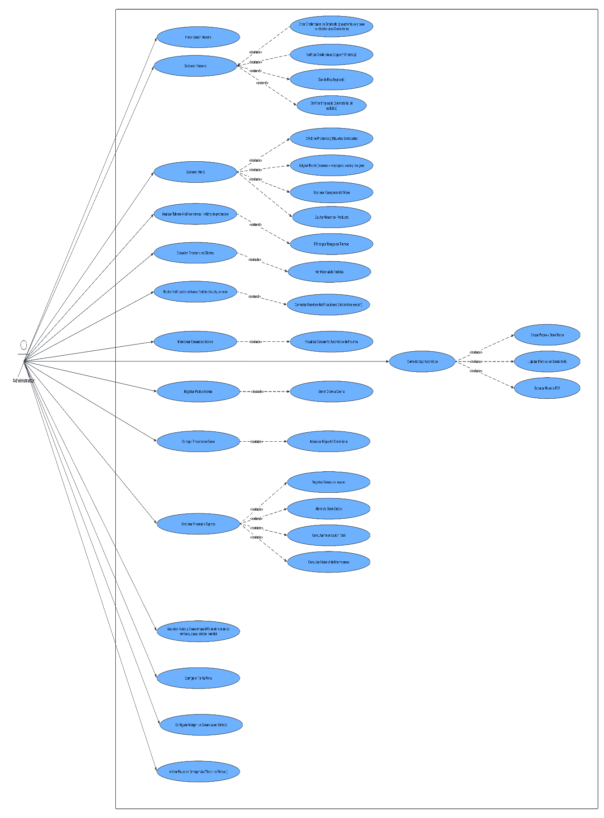

DIAGRAMA DE AYUDANTE DE COCINA
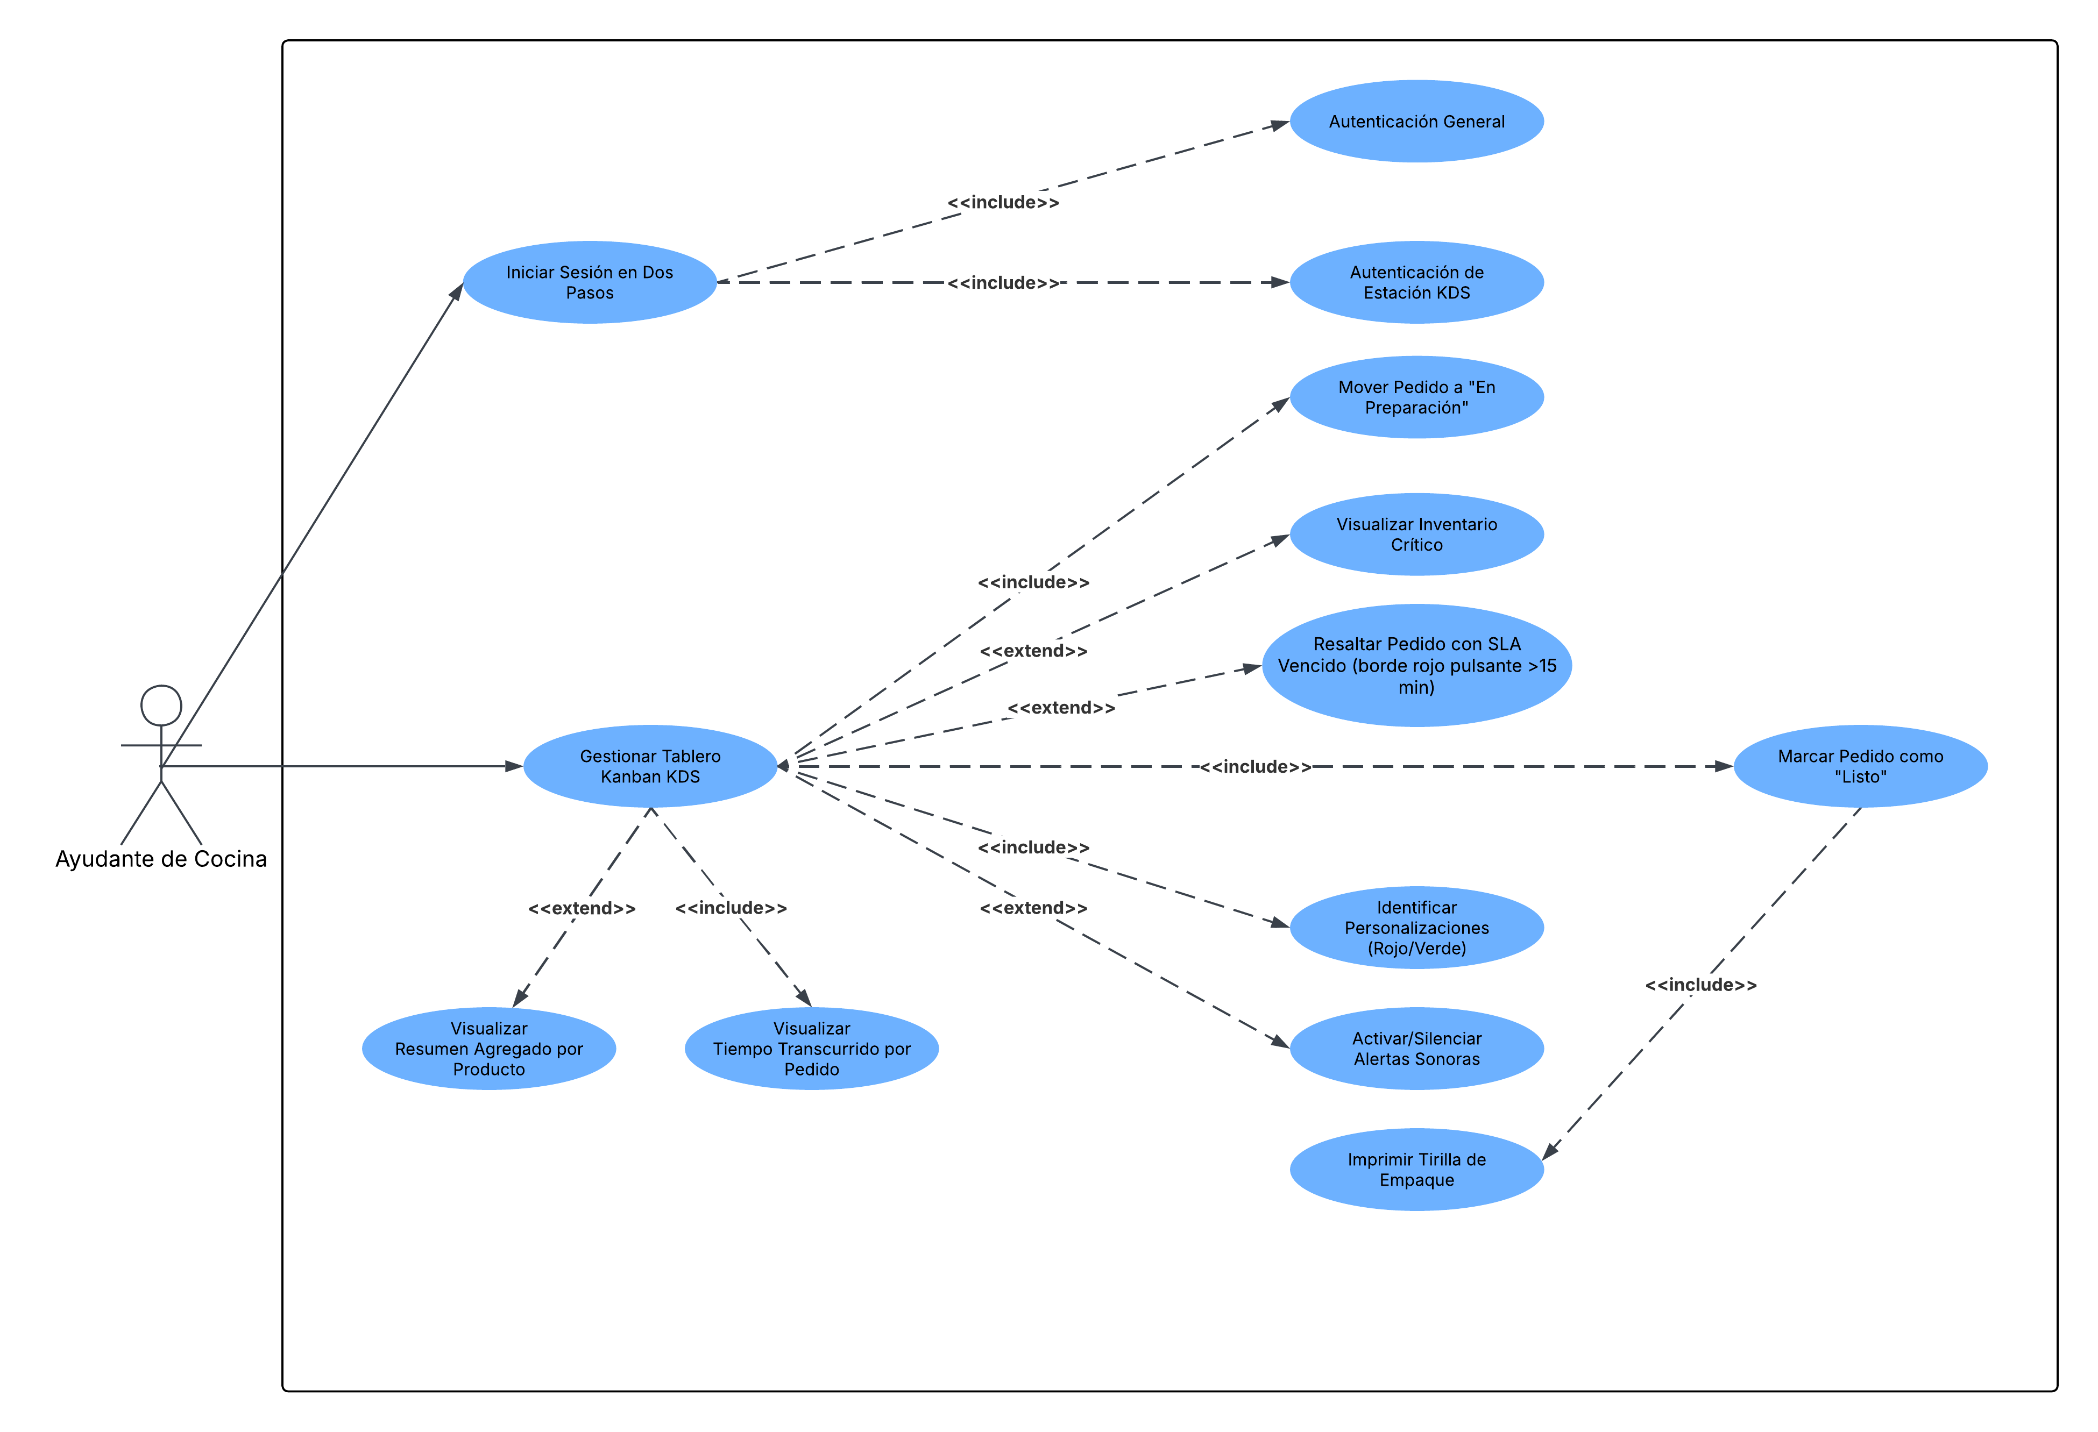

DIAGRAMA DE DOMICILIARIO
